|  |  |  |  |
| --- | --- | --- | --- |
| ６年 | ６ | 比とその利用 | 組　　　番  名前（　　　　　　　　　　　　　） |



次の問題に答えましょう。

　①　次の比をにしましょう。

$$\frac{３}{２}：１$$

　　　㋐　７２：１２　　　　　　　　㋑　１．５：２．５　　　　　　 ㋒

　　　　（　　　：　　　）　　　　　　（　　　：　　　）　　　　 （　　　：　　　）

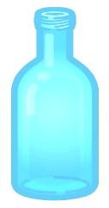

B

②　AとBのびんに、水を入れたいと思います。

　　AとBの水の量の比を、２：５になるようにします。

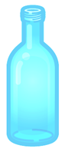

A

　　Aを150ｍLにすると、Bは何ｍLにすればよいか答えましょう。

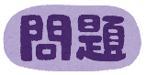　　　　　　　　　　　　　　　　　（　　　　　　　　）ｍL

あすかさんの家の近くにある高校では、原液を水でうすめて飲む飲料をつくっています。今日は、その会があり、あすかさんも参加しています。

この飲料は、原液50ｍLを水とまぜると225ｍL分の飲料になるよ。

お兄さん、この飲料の原液１本は、何ｍL入りですか？

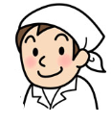

１本に、６００ｍL原液が入っているよ。

だから、１本で、（　　　　）ｍL分の飲料ができるね。



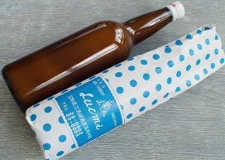

（１）（　　　　）にあてはまる数を求めましょう。求める計算も答えましょう。

　　（計算）

　答え　　　　　　ｍＬ



私は今日1．8L入る水を持ってきています。とてもおいしかったので、試飲したときと同じ味になるように飲料をつくりたいです。原液を何ｍL買えばいいですか？



今日は特別に、あなたがしい量の分の原液を、安くで売ってあげるよ。

１．8Lは1800ｍLです。原液５０ｍLに対し、225ｍL飲

料ができるので、原液：水は、５０：（225－50）＝２：７と

となります。右の図を使って考えると、１８００÷９×２＝４００だから、原液を４００ｍＬ買うといいですよ。

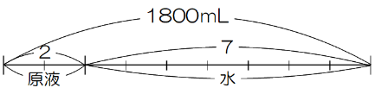



あすかさんは、原液：水での求め方のほかに、原液：全体（飲料）で求める方法もあると考えました。また、授業で学習した比の値を使って求めたいと考えています。比の値を使い、原液：全体（飲料）での求め方を言葉や数、式で説明しましょう。